11月国内涂镀市场价格或高位震荡

10月份行情回顾： 10月全国涂镀市场价格明显上涨。10月份受原料上涨以及成本倒挂的强力支撑，假期效应的刚需托底、期货市场的推波助澜和去产能政治性限产的阶段性减产等因素助推了钢铁个品种行情的一路攀升，虽然价格攀升之后成本倒挂并未消除，但至少给年内的后两个月的回调奠定了一个相对较好的基础。据统计，10月28日国内镀锌市场1.0mm平均价格较9月底上涨165元/吨至4010元/吨，彩涂市场0.47mm平均价格则上涨130元/吨至4845元/吨。整体了解，市场价格震荡向上，商家出货较好，库存仍处于低位水平。当前看，上游热卷价格依然较高，顶价意愿较为明显。民企方面较为尴尬，成本上升，但成品价格上升则并不明显，短期内利润被明显压缩。民营工厂近期开工率尚可，但出货情况一般，主要是需求淡季开始到来，影响了建筑施工所致，观望情绪有一定上升。外加热卷价格从底位抬升，因此成本压力较大。从流通市场看，目前看市场在这轮上涨后倒挂的情况有明显好转，库存的减少让商家信心有所增加。出口方面看，国内价格稳步向上，出口价格也出现明显上升。照此情况来看，短期内市场压力并不会过大。
一、价格汇总
1、10月份国内主要市场涂镀月均价格对比
涂镀月均均价对比（2016.9.28-2016.10.28）
城市 |  | 上海 | 天津 | 博兴 | 广州 | 西安 | 沈阳 | 成都 | 武汉
1.0mm镀锌 | 9月28日 | 4020 | 3800 | 3630 | 3980 | 3760 | 4170 | 3840 | 3940
1.0mm镀锌 | 10月28日 | 4220 | 4050 | 3800 | 4200 | 3930 | 4220 | 3970 | 4150
1.0mm镀锌 | 涨跌情况 | 200 | 250 | 170 | 220 | 170 | 50 | 130 | 210
主导钢厂 |  | 本钢 | 首钢 | 凤鸣（0.5） | 首钢 | 酒钢 | 本钢 | 攀钢 | 武钢
0.47mm彩涂 | 9月28日 | 6350 | 3950 | 4000 | 5500 | 4210 | 3900 | 4750 | 5400
0.47mm彩涂 | 10月28日 | 6450 | 4100 | 4050 | 5750 | 4260 | 4050 | 4800 | 5600
0.47mm彩涂 | 涨跌情况 | 100 | 150 | 50 | 250 | 50 | 150 | 50 | 200
主导钢厂 |  | 宝钢（0.5） | 新宇 | 汇金 | 广东华冠 | 宝钢黄石 | 辽宁银恒 | 诚实大港 | 武钢(0.5)

2、国内主要城市镀锌价格对比走势图
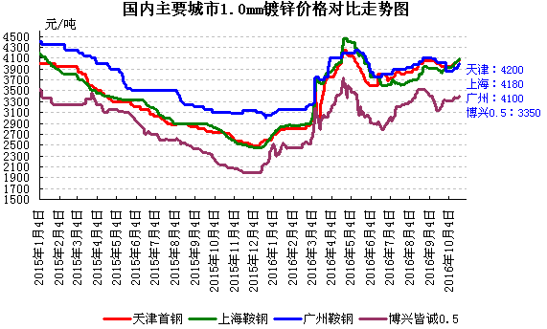
3、11月国内主要钢厂镀锌出厂价汇总
2016年1-11月主导钢厂镀锌出厂价格汇总表
材质：SGCC/DC（X)51D+Z/ST01 规格：1.0mm*1250mm*C 单位：元/吨
钢厂 | 宝钢 | 武钢 | 鞍钢 | 本钢 | 马钢 | 首钢 | 河钢集团 | 包钢（订货价）
日期 | 不含税 |  |  |  |  |  | 含税
2016年1月 | 4047 | 4220 | 2750 | 2980 | 3600 | 2900 | 3280 | 2720
2016年2月 | 4167 | 4460 | 3000 | 3230 | 3700 | 3050 | 3480 | 2920
2016年3月 | 4247 | 4760 | 3150 | 3230 | 3790 | 3050 | 3580 | 3090
2016年4月 | 4447 | 5160 | 3700 | 3730 | 4310 | 3750 | 4430 | 3390
2016年5月 | 4707 | 5470 | 4000 | 4300 | 4710 | 4400 | 4730 | 3660
2016年6月 | 4777 | 5770 | 4300 | 4500 | 5010 | 4400 | 4830 | 3960
2016年7月 | 4577 | 5570 | 4100 | 4300 | 4710 | 4200 | 4630 | 3610
2016年8月 | 4577 | 5570 | 4100 | 4300 | 4410 | 4200 | 4630 | 3580
2016年9月 | 4677 | 5870 | 4200 | 4400 | 4710 | 4250 | 4730 | 3730
2016年10月 | 4937 | 6170 | 4300 | 4550 | 4860 | 4400 | 4830 | 3960
2016年11月 | 5037 | 6320 | 4400 | 4750 | 4960 | 4500 | 4930 | 3960

二、国内主要城市涂镀价格行情
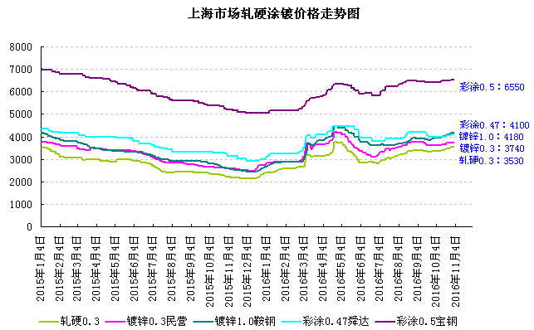
本月华东市场价格继续走强，成交较上月好转。截止月底，上海市场0.3mm民营镀锌3750元/吨，1.0mm鞍钢镀锌报价4200元/吨；彩涂宝钢0.5mm彩涂报6550元/吨，杭州市场民营0.476mm报4100元/吨。受钢厂到货成本不断走强影响，现货市场涂镀价格一再走高，目前价格已处相对高位。不过期现依旧处于倒挂状态，加之目前市场以及钢厂库存水平偏低，短期内价格会大幅下跌的动力不足。据了解，受煤焦等原料价格的上涨，钢厂方面对盈利诉求提高，因此，钢厂后期提价概率较大。成交方面，目前中低位涂镀资源相对受市场青睐，高价位资源成交一般，但银十月份成交量相对好于金九月份。
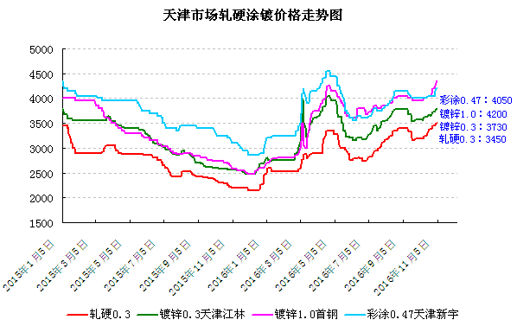
10月华北地区镀锌价格整体上行为主，市场成交较好，彩涂震荡调整。受双焦、钢坯等原料不断上涨影响，在本月各大钢厂出台的11月期货价指导价涨幅在100-200元/吨；加之期货高位震荡，做多趋势并未改变的情况下，市场低价出货较少，其中也是助推镀锌大幅拉涨的重要原因。在前期行情大好形势下，多数钢厂开足马力未来得及检修，接下来或将陆续安排检修计划，供应量将有所减少。据反馈，目前华北地区国营大厂如首钢的部分规格缺货，特别是1.0mm、0.5mm，民营资源规格较为齐全，市场整体成交表现尚可。在目前市场价格涨幅高、库存低、供应紧张的局面下多数商家对于后市仍以看涨为主。月底天津市场镀锌首钢1.0mm主流成交价4050元/吨，较上月价格涨200元/吨；彩涂新宇0.47mm主流报价4100元/吨左右，较上月涨150元/吨。
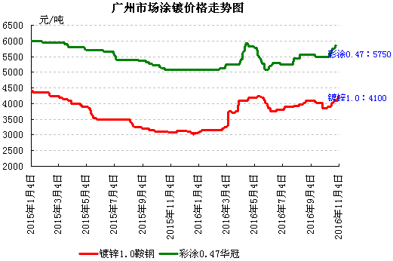
10月华南涂镀市场价格震荡走强，市场需求尚可。市场镀锌鞍钢1.0mm主流报价41000元/吨；彩涂华冠0.47mm 5750元/吨，华美5300元/吨。据悉，钢材现货整体价格水平延续上涨态势，对涂镀板卷整体走势形成推动，华南市场需求依旧处于良好水平，这也使得涨势得到支撑。但基于主导钢厂到货成本不断走高，期现倒挂仍较明显。据悉，目前华南地区民营工厂开工率多数保持较高水平，而国营钢厂宝钢湛江也陆续加大订单生产，整体市场竞争依旧较大。
三、10月份镀锌库存量略增，彩涂略有下降
库存方面：2016年10月28日对上海地区其它板卷库存情况进行同口径调查统计，市场库存涨跌互现。其中镀锌板卷库存10.27万吨，较上月（2016年9月23日）增加0.24万吨；彩涂板卷库存1.51万吨，较上月（2016年9月23日）下降0.23万吨。轧硬1.68万吨，较上月（2016年9月23日）增加0.06吨。
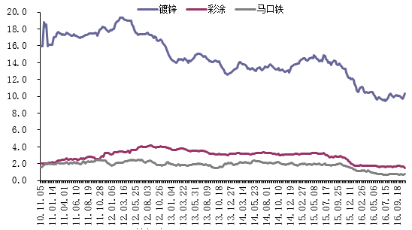
四、9月镀锌进口量略增，彩涂进出口均减少
海关总署公布数据显示，2016年9月我国出口钢材880万吨，较上月减少21万吨，同比降21.78%；1-9月我国累计出口钢材8512万吨，同比增2.4%。9月我国进口钢材113万吨，较上月增加2万吨，同比增长11.9%；1-9月我国累计进口钢材983万吨，同比增长1.0%。
同时，2016年9月份镀锌板卷进口14.19万吨，较上月增加0.47万吨，较去年同期增加3.17万吨，环比增3.43%，同比增28.8%；2016年9月份镀锌板卷出口80.7万吨，较上月减少3万吨，较去年同期减少4.86万吨，环比减少3.58%，同比减少5.68%。2016年9月份彩涂板卷进口0.84万吨，较上月减少0.6万吨，较去年同期减少0.78万吨，环比降41.67%，同比降48.15%；2016年9月份彩涂板卷出口63.5万吨，较上月减少5.2万吨，较去年同期增加0.63万吨，环比降7.57%，同比增1%。
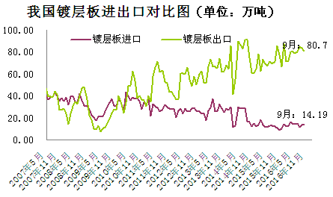
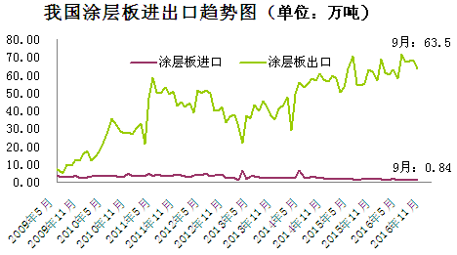
五、国际市场
1、涂镀板反倾销
（1）印度发布彩涂板反倾销调查初裁
2016年10月20日，印度商工部反倾销局发布彩涂板反倾销调查初裁，初步认定自中国和欧盟进口的彩涂板存在倾销，且对印度国内产业造成损害，建议采取最低限价的方式征收临时反倾销税，征税额为到岸价和最低限价之间的差额，最低限价为849美元/吨。
（2）美国13项反倾销措施违反世贸规则。
10月19日，世贸组织公布中国诉美国反倾销措施案专家组报告，明确支持中方主要诉讼请求，认定美对华发起的反倾销措施在目标倾销(针对特定类型产品倾销认定和倾销幅度计算)、分别税率(歧视性的拒绝给予中国出口企业分别税率)等做法上违反世贸规则，裁定美方13项反倾销措施违反世贸规则。据商务部数据，本案涉及机电、轻工、五矿等多个产业，年出口金额约84亿美元（约合人民币565亿人民币），涉及中方重大贸易利益。
2、中国扁平材出口报价上涨
10月份的国际钢市总体走势趋强。由于权重最大的中国钢市强劲反弹，加之欧洲钢市复苏明显，有力推动了全球钢市的企稳回升。为此，根据运行态势结合基本面情况预测，近期全球钢市或在中国钢市的劲推下，继续盘升走势，今年钢价或以涨升收官。
截止10月底，中国镀锌出口均价报547.5美元/吨，高于9月底报价517.5美元/吨，环比上涨30美元/吨；10月份冷轧出口均价报445.5美元/吨，高于9月底报价437.5元/吨，环上涨8美元/吨；10月份热轧出口均价报396.5美元/吨，高于9月底报价387.5美元/吨，环比上涨9美元/吨。
中国扁平材出口均价走势图
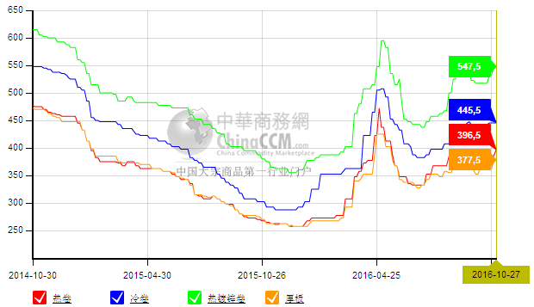
3、欧盟钢厂上调扁平材出厂价，市场价同步上涨
欧洲市场扁平材价格持续上涨。在德国汉诺威举办的EuroBLECH展上，多数参会代表认为欧洲板卷市场平稳趋强，前景乐观。薄板方面。近日，安米和塔塔钢铁公司宣布将热卷出厂价上调至500欧元/吨，冷卷及热镀锌板出厂价上调至600欧元/吨，市场人士预测蒂森克虏伯也将对板卷进行相同幅度的价格调整。有市场分析人士表示，此次提价主要是受成本上涨及市场供应紧张影响。有消息称，至少有一家大型钢厂表示明年2月前的排单量已满，在加上焦煤及废钢价格节节攀升，价格上涨动力较足。另外，进口资源的竞争力正在降低。几个月前，印度冷卷在欧洲市场上表现抢眼，但在反倾销案以来，印度资源价格与欧洲本地资源价格已经相近，交货期则更长于国内钢厂，因此其对国内钢厂已没有多少威胁。
截止10月底，10月欧盟市场镀锌进口均价报482.5欧元/吨，持平上月；冷轧进口价格从9月底的505欧元/吨增至535欧元/吨；热轧进口价435欧元/吨，高于9月底的报价420欧元/吨。
同时，10月份欧盟扁平材出厂价格镀锌540欧元/吨，较上月增加15欧元/吨；冷轧535欧元/吨，较上月上涨20欧元/吨；热轧从9月底的425欧元/吨增至445欧元/吨。
欧盟扁平材进口价格走势图
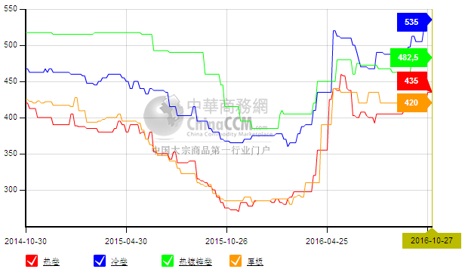

欧盟扁平材出厂价格走势图
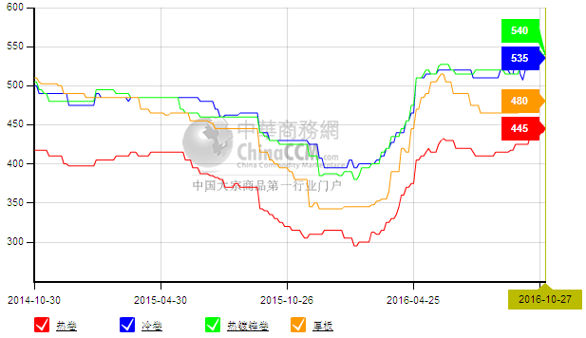
六、相关产品
1、唐山钢坯
10月份钢坯市场总体呈现涨势，月末价格比月初价格高210元/吨至2310元/吨，环比月初上涨10%。就原料走势和供需情况看，10月国内企业矿粉和焦炭采购价格比九月份分别涨40、300元/吨。从直接成本核算，11月生产成本比10月增加200元/吨。进入10月唐山高炉开工率逐周，而库存确比9月末增加5万吨至36.7万吨，资源供应量的增加和需求的转弱，对于11月份的市场压力有所增加。预计11月份钢坯市场出现震荡走势，震荡下行的概率也较10月明显增大。
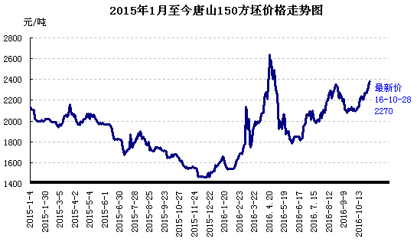
2、唐山国丰和江苏沙钢热轧C料
10月份河北地区几家热卷厂家热轧C料结算价局部小涨，其中邯邢地区2820元/吨，持平，国丰2850元/吨，涨50元/吨；11月份指导价邯邢地区3100元/吨，涨100元/吨，国丰3200元/吨，持平，含税。华东地区沙钢10月热轧C料价格下调180元/吨，现3.0mmSPHC卷执行价2950元/吨，含税。
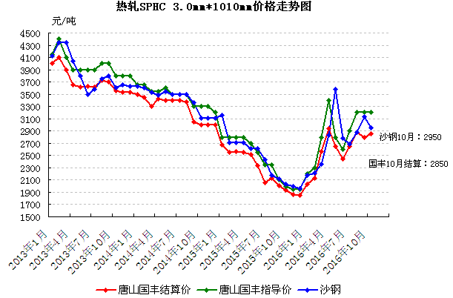
3、锌锭
10月国内锌价表现强劲，先抑后扬，突破1.9万元/吨大关，截至月末上海地区主流0#锌报19200-19300元/吨，较9月上涨1010元/吨。上半月锌价大幅回落，下游用锌厂家采购积极，市场成交较好，但随着锌价反弹，商家补库意愿下降，月末南储0#锌报18840-19140元/吨，较9月涨1020元/吨，贸易商报价坚挺，下游多维持按需采购，大量补库意愿低，市场总体成交尚可。天津地区，月末0#锌报19270-19370元/吨，月内涨幅950元/吨，11月初再度上涨460元至19730-19830元/吨，市场货源少，持货商叫价高，成交一般。
受上期所锌库存持续下降提振，沪期锌表现强劲，LME锌库存降幅不大，伦锌表现不及沪锌，另外中国金属需求好转亦对锌价形成支撑，不过高处不胜寒，锌价逼近2011年下半年高位，下行风险大，加上年内美联储加息预期强，预计11月锌价回调可能性大。
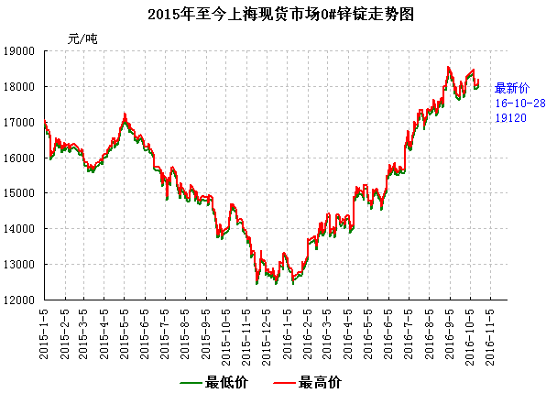
七、下游市场
1、家电行业
国家统计局数据显示，1-9月家用电冰箱累计产量7115.0万台，同比下降0.8%；洗衣机累计产量5573.7万台，同比增长4.2%。家用冷柜累计产量1568.7万台，同比下降4.0%；房间空气调节器累计产量12170.7万台，同比下降0.6%；彩色电视机累计产量12418.2万台，同比增长8.5%。
9月家用电冰箱产量804.5万台，同比增长16.4%；洗衣机产量670.6万台，同比下降9.3%；家用冷柜产量175.4万台，同比下降5.2%；房间空气调节器产量1235.1万台，同比增长18.7%；彩色电视机产量1703.0万台，同比下降3.9%，
2、汽车行业
中国汽车工业协会数据显示，2016年9月，汽车产销保持较快增长，其中乘用车增速明显快于商用车。1－9月，汽车产销保持稳定增长，与1－8月相比，增幅继续提升。
9月，汽车生产253.1万辆，环比增长26.8%，同比增长32.8%；销售256.4万辆，环比增长23.5%，同比增长26.1%。其中，乘用车产销223.2万辆和226.8万辆，环比增长29.1%和26.0%；同比增长36.8%和28.9%；商用车产销29.9万辆和29.6万辆，环比增长11.7%和7.3%，同比增长9.3%和8.1%；新能源汽车产销4.3万辆和4.4万辆，同比增长25.7%和43.8%。
1－9月，汽车产销1942.2万辆和1936.0万辆，同比增长13.3%和13.2%，增幅分别比1－8月提升2.4个百分点和1.7个百分点。其中：乘用车共销售1675.2万辆，同比增长14.8%，增幅比1－8月提升1.9个百分点；商用车产销分别完成260.4万辆和260.8万辆，与上年同期相比产销分别增长了4.8%和4.0%；新能源汽车产销30.2万辆和28.9万辆，同比增长93.0%和100.6%。
3、房地产行业
9月份，房地产开发景气指数94.05，比8月份提高0.35点。
2016年1-9月份，全国房地产开发投资74598亿元，同比名义增长5.8%，增速比1-8月份提高0.4个百分点。其中，住宅投资49931亿元，增长5.1%，增速提高0.3个百分点。住宅投资占房地产开发投资的比重为66.9%。
1-9月份，商品房销售面积105185万平方米，同比增长26.9%，增速比1-8月份提高1.4个百分点。其中，住宅销售面积增长27.1%，办公楼销售面积增长33.5%，商业营业用房销售面积增长19.0%。商品房销售额80208亿元，增长41.3%，增速提高2.6个百分点。其中，住宅销售额增长43.2%，办公楼销售额增长50.8%，商业营业用房销售额增长21.7%。
八、11月份涂镀市场展望
本月国内涂镀市场在成本推动下不断走高，银十月份需求也相对乐观，市场整体表现较为理想。目前价格已经处于高位水平，然现货依旧倒挂，钢厂成本仍将成为推动现货走强的重要原因，涂镀下游需求面将率先从建筑用开始转弱，然家电、汽车等行业仍尚可，特别是汽车行业，在购置税减半政策到期的最后两月时间，需求订单仍将饱满，或许这能维持冬季里面整体的涂镀需求保持正常水平。钢厂方面，供给侧调整使得原材料价格高企及供应相应收紧，民营企业在订单即使相对一般情况下也会被迫挺价。十一月份涂镀市场行情压力可能会来自本身品种价差较大及利润较高方面，但钢市整体给力表现的概率将会使得风险相对减弱，涂镀现货市场仍有望继续高位趋强。

